Vypracovaly: Hoang Bich Thuy (Lenka) a Anežka Čapková
Třída: Sekunda
Gymnázium Lovosice,Sady pionýrů 600
Březen 2016
Libochovický řopík
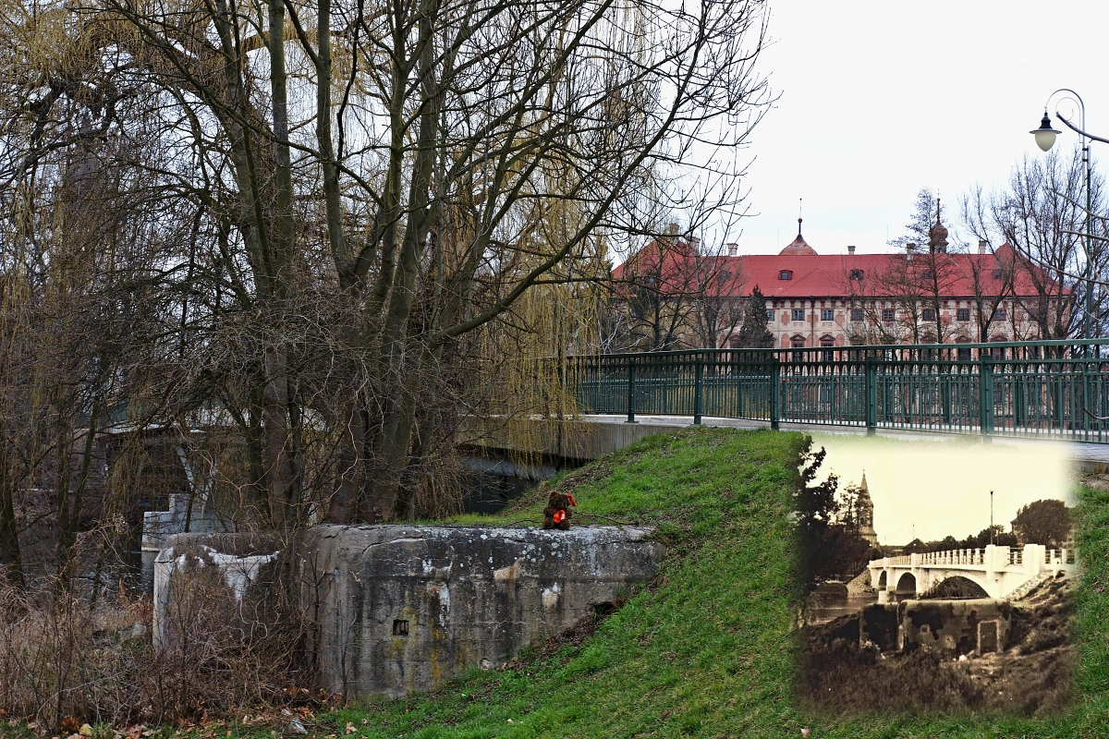

Můj otec má v oblibě druhou světovou válku a tak mně a mé kamarádce Lence vyprávěl o řopíku.
Řopík sloužil jako malé lehké opevnění za 2. světové války. Toto slovo pochází ze zkratky ŘOP (Ředitelství opevňovacích prací).
Jako stavební materiál pro řopíky byl využíván železobeton.
Toto opevnění bylo vybudováno v Libochovicích. Stojí na břehu řeky Ohře, nad níž je most vedoucí do malé vesnice jménem Poplze. Libochovický řopík patří do typu D2, který byl využíván pro posílení paleb v jednom směru. Jeho úhel střílny je až 60°. Místnost je postavena pro 3 -7 mužů. Díky všem opatřením odolával objekt až 37 zásahům.
V pozadí fotografie se nachází libochovický zámek, kde za 2. světové války sídlilo německo-letecké velitelství Luftwaffe.
Zdroje:
- http://www.ropiky.net/dbase_objekt.php?id=1075719215
- https://cs.wikipedia.org/wiki/Lehk%C3%A9_opevn%C4%9Bn%C3%AD_vzor_37
- https://cs.wikipedia.org/wiki/Luftwaffe_%28Wehrmacht%29

